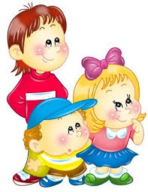
Математика
«Сравнение предметов по величине»
Уважаемы родители!
Математика - это очень интересная наука!
Пришло время рассказать о цветных счетных палочках Кюизенера.

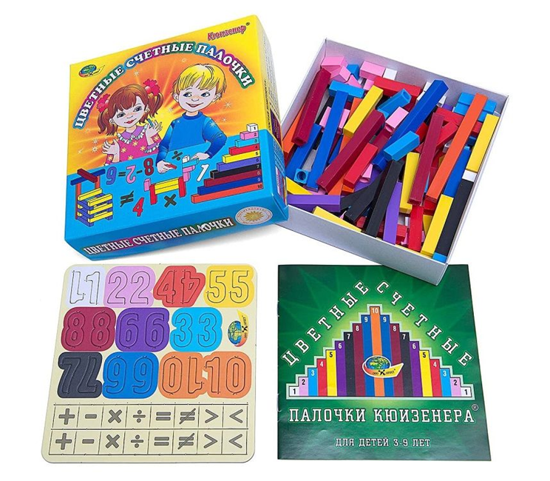
Предлагаем познакомиться с одним из видов обучающих и развивающих игр, используемых у нас в детском саду. И тогда, возможно, у ваших детей возникнет интерес к этой удивительной науке, который не пройдет со временем…

Как говорится, все гениальное просто. Это как раз про счетные палочки Кюизенера. Настолько проста и понятна эта игра, но какие важные, сложные и абстрактные математические представления она формирует у юных игроков.

Число и его состав, натуральный ряд чисел, величина, порядок, отношение, операции над числами, пространство. Со всеми этими понятиями ребенок знакомится абсолютно естественным образом — играя с цветными счетными палочками Кюизенера.

Итак, Джордж Кюизенер (1891-1976) — бельгийский педагог, разработавший универсальный дидактический материал для развития у детей математических способностей. В 1952 году он опубликовал книгу «Числа и цвета», которая была посвящена описанию цветных счетных палочек.
Игровое пособие «Цветные счетные палочки Кюизенера» предназначено для детей от 2 до 9 лет. Оно включает в себя: 116 палочек, набор цифр от 1 до 20, комплект математических знаков, а также инструкцию. Палочки отличаются друг от друга цветом и размером. Каждой палочке соответствует число, равное ее длине.
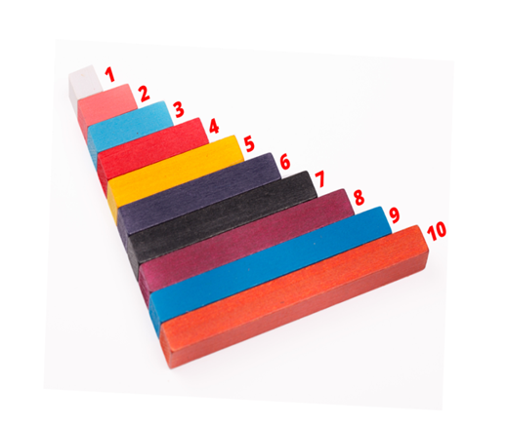
Белая палочка — самая короткая. Ей соответствует число 1. Розовая палочка в два раза длиннее. Это цифра 2. По такому же принципу сделаны все оставшиеся палочки.
Если нет набора, вы можете изготовить его своими руками из плотного картона. В таком случае они будут плоскими, а не в форме параллелепипеда, как в оригинале. Палочки изготавливают из цветного плотного картона шириной 2 см и разной длины: 2, 4, 6, 8, 10, 12, 14, 16, 18, 20 см. Такие большие палочки будет удобно брать ребенку. Некоторые родители рисуют на каждой палочку цифру, которая соответствует длине палочки. Но это в корне неправильно, потому что, согласно методике работы с палочками Кюизенера, дети должны учиться соотносить размер палочки с цифрами. Постепенно дети понимают, что у каждой палочки есть свое неизменное число, поэтому на примере палочек им в последующем будет легче учиться арифметическим действиям. Если к изготовленным палочкам прикрепить магнит, то заниматься можно на магнитной доске, что всегда интереснее для детей. Хранить палочки следует в коробке.
Сегодня мы с Вами научим детей сравнивать предметы по величине, закрепим умение различать количественный и порядковый счет, правильно отвечать на вопросы: сколько, который по счету.
Для этого приготовьте мяч, цветные счетные палочки Кюизенера. Сядьте с ребенком за стол и предложите из четырех желтых палочек выложить большой стул, затем предложить рядом с большим стулом, выложить из красных палочек стульчик для маленького ребенка.
Вопросы к детям.
- Сколько стульев в ряду?
- Который стул выше всех?
- Который стул ниже всех?
- У какого стула самая высокая спинка?
- У какого стула самая низкая спинка?
- Кто из членов семьи мог бы сидеть на самом большом стуле? На самом маленьком?
- Сравни стулья, которые ты сделал. Расскажи, какие у тебя стулья? (Большой стул состоит из четырех палочек желтого цвета, палочки одной длины; маленький стул состоит из четырех палочек красного цвета. Спинка длинная, а сиденье короткое).
Поиграем в игру «Что, где?»
Взрослый встает в центр круга и, бросая мяч ребенку, спрашивает: «Что находится справа от тебя? Что перед тобой? Что над головой?»
Если ребенок дал правильный ответ. Он становится ведущим задает вопросы и кидает мяч вам.
Игра «Какое число пропущено?»
Взрослый бросает ребенку мяч и считает вслух по порядку, пропускает какое-нибудь число. Ребенок, поймавший мяч, говорит, какое число пропущено.
Рекомендации родителям.
Обратите, внимаете на то, что знания необходимо закреплять в повседневной жизни. Например, когда готовите обед, обратите внимание ребенка на овощи, фрукты. Спросите, какое количество пошло на приготовление блюда, какой они формы, величины.
Во время чтения книг, обратите внимание ребенка на характерные особенности животных (у зайца длинные уши, короткий хвост). Обращайте внимание ребенка на цифры в окружающем: номер автомобиля, номер автобуса, номер дома, квартиры.

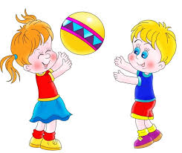
Надеемся, что Вы с пользой провели время вместе с нами и смогли занять своего ребенка.

С уважением, педагоги МБДОУ ДС «Чебурашка» г. Волгодонска

